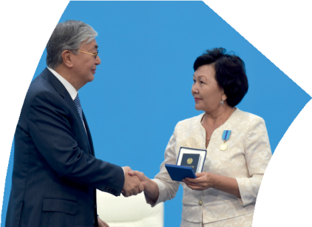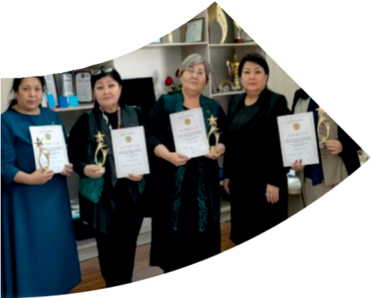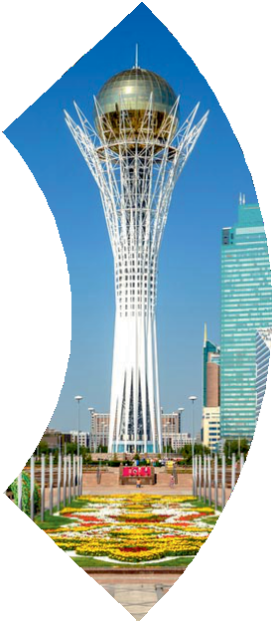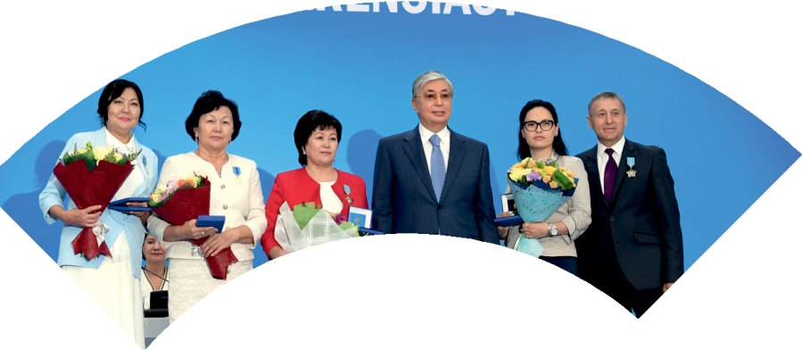

**Құрметті ұстаз – бақ**



**сыйлаған еңбегі,**

**Абыройлы, сыйлы жандар**

**елдегі**

***ЕСЕНБақыткүлАртыққызы,***



***басредактор***

Адамзатқа бақыт сыйлайтын басты құндылық білім екені белгілі. Кез-келген мемлекеттің бәсекеге қабілеттілігі де ең алдымен азаматтарының білім деңгейіне байланысты болатынын өмірдің өзі дәлелдеуде. Сондықтан да Қазақ Елінің ғажап елге айналуы үшін білім саласын басым бағытта дамытуға бәріміз өз үлесімізді қосуымыз керек деп ойлаймын. Қазақстан Республикасының Президенті Қасым-Жомарт Тоқаев ««Ұстазы жақсының ұстамы жақсы» деген халқымыз. Ұстазсыз адам болмайды. Бәріміз де кезінде мұғалімнің тәлімін алып, білімін үйрендік. Сондықтан болашаққа жол сілтейтін мұғалімнің еңбегін лайықты бағалау – өте маңызды міндет» деп атап өтіп, ұстаздардың еңбегін жоғары бағалаған болатын.

Еліміздің өркендеуіне өлшеусіз үлес қосып, жарқын болашағымыз жас ұрпаққа сапалы білім, жақсы тәрбие беру жолында аянбай еңбек етіп жүрген ұстаздар қауымына қандай құрмет көрсетсек те жарасады. Осыған орай редакциямыз «Мұғалімдер күні» мерекесі, «Ұлт ұстазы Ахмет Байтұрсыновқа 150 жыл» мерейтойына орай қоғамда Ұстаздар қауымының ұлы еңбегін бағалап, білім саласының дамуына сүбелі үлес қосып жүрген ұстаздарымызды дәріптеу, оларға алғыс білдіріп, «ҚҰРМЕТТІ ҰСТАЗ» төсбергісімен марапаттау, мадақтау мақсатында«ҚҰРМЕТТІ ҰСТАЗ**»**Республикалық байқауын ұйымдастырған болатынбыз. Байқауға республика көлеміндегі мектепке дейінгі, орта, арнайы, мамандандырылған, қосымша, жалпы орта, техникалық және кәсіптік білім беру ұйымдарының кемінде 5 жыл үздіксіз педагогикалық еңбек өтілі бар ұстаздары қатысты. Педагог кадрлардың теориялық білімі мен практикалық дағдыларын тереңдету, педагог мәртебесін арттыру, сапалы білімге қолжетімділікті арттыратын ең құнды материалдарды жинақтап, жақсы мұғалімдердің тәжірибе алаңын құру, кәсіби деңгейін ұдайы көтеріп отыру, теориялық білімі мен әдістемелік біліктілігін үздіксіз жетілдіру, мұғалімдерді оқытудың озық әдіс-тәсілдерімен қаруландыра отырып, шығармашылық жұмыстарын баспа беттерінде жариялауға мүмкіндік жасау, жаңаша жұмыс жасауға ынталандыру, олардың еңбегіне алғыс айту мақсатында ұйымдастырған байқауымызға еліміздің барлық аймақтарының ұстаздары белсенді қатысқаны бізді үлкен қуанышқа бөледі.

Байқау жеңімпаздарына «Мұғалімдер күні мерекесіне орай «ҚҰРМЕТТІ ҰСТАЗ» төсбелгісі мен арнайы Грамотасы беріліп, педагогтың шығармашылық еңбегі болып табылатын жаңартылған білім бағдарламасының әдіс-тәсілдерін қолданып өткізген ашық сабағы «БІЛІМ ШЫҢЫ-ҒЫЛЫМ СЫРЫ» журналының bilim-shini.kz сайтында жарияланып отыр. Байқаудың барлық қатысушылары Сертифкатталды. Бұл өз кезегінде педагогтардың ең құнды материалдары жинақталып, озық тәжірибе алаңының құрылуының бастамасы болуда.

Құрметті ұстаз – бақ сыйлаған еңбегі, абыройлы, сыйлы жандар елдегі. Біз білікті ұстаздардың арқасында ғана білімді елге айналатынымызды түсінетін кез келді. Білімді елдің ғана болашағы жарқын болатыны бүгінде баршаға аян. Құрметті ұстаздарымызды қадірлей білейік, білімді балаларымызды бағалай білейік!

Мұғалімнің тегі:Пирназарова К.С.

Мектебі:Шымкент қаласы білім басқармасының политехникалық колледжі

Пәні:Құқық негіздері

Сыныбы:2-4 курс

Облысы:Түркістан облысы

Ауданы: Шымкент қаласы

**ЖЕТІСТІКТЕРІ (2020,2021,2022 жылдарғы):**

2020 жылы Қазақ педагогикасы Республикалық ғылыми-әдістемелік, ақпараттық –танымдық педагогикалық журналының №1061 санында жарияланған мақалам үздік деп танылып **Сертификат** алдым;

**«XXI ғасыржас ғалымы»** атты оқушылардың I республикалық ғылыми жобасына қатысып 171 тобының оқушысы Қаратаева Динара Шереалықызы құнды ғылыми жұмысы және терең білімі мен ізденімпаздығы үшін **Дипломмен** марапатталды;

Осы I Республикалық ғылыми жобаға шәкірт дайындағаным үшін оның жүлделі орын иемденгені үшін маған жас ұрпақты ғылымға баулудағы ізденімпаздығы мен дарындылықты» дамытудағы ерен еңбегі үшін Грамотамен марапатталдым №381 2020ж;

Республикалық **«Білім шыңы –Ғылым сыры»** журналы редакциясының 2020 жылғы 10 қаңтардағы №002шешімі бойынша **«Оқу мен тәрбие ісінің үздік ұстазы»** төсбелгісімен марапатталдым 2020ж;

Білім шыңы-ғылым сыры» журналының 2020 жылғы №8 санында «Қазақстан Республикасының Конституциясы –ел бірлігінің берік негізі» атты мақала үшін грамотамен марапатталдым. Тіркеу куәлігі №15454.

31.05.2020 ж. «Talap» коммерциялық емес акционерлік қоғамы Оқу-тренинг орталығының ұйымдастыруымен **«Техникалық және кәсіптік, орта білімнен кейінгі білім беру ұйымдарындағы қашықтықтан оқыту контентін құрудан бастап оқу процесін ұйымдастыруға дейін»** тақырыбында 36 сағат көлемінде қашықтықтан біліктілік арттыру курсынан өттім. Сертификат Dh №09069

14.07.2021 жылы «Орта білім мазмұнын жаңарту аясында «Тарих» жалпы білім беру пәні бойынша колледж оқытушыларының біліктілігін арттыру» курсынан Сертификат алдым.

06.10.2021ж. Сертификат №249398 «Педагогтердің цифрлық құзырлығын дамыту»

**3.«Адам.Қоғам.Құқық»** пәнінен **reo.kz** сайты оқушылар арасында ұйымдастырылған Республикалық онлайн одимпиадада

Өмірбаев Нұрғали 181 тобының студенті сертификат алды.

Облыстық кәсіподақ комиетінің Алғыс хаты. 2022 жыл№1822

«Саналы ұрпақ» үйірмесінің жетекшісі

2021 жылы Пирназарова К.С. **«Құқық негіздері» пәнінен лекциялар және тапсырмалар жинағы- Курс лекций и заданий по дисциплине «Основы права»** учебное пособие.шықты

**МАТЕРИАЛ ТАҚЫРЫБЫ: «Ахмет Байтұрсынұлы-ұлт ұстазы»**

/А.Байтұрсынұлының туғанына 150 жыл/

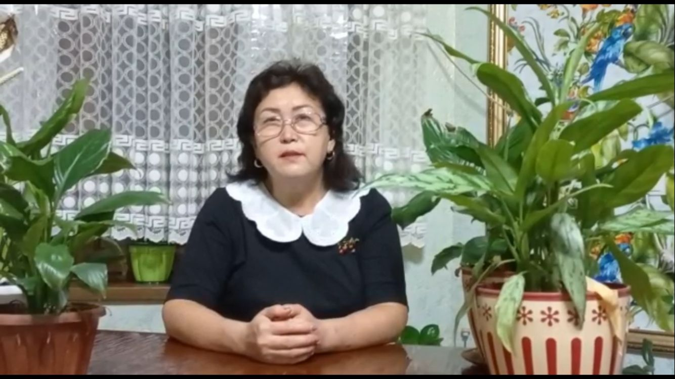

Шымкент қаласы білім

басқармасының политехникалық

колледжінің «Құқық негіздері» пәнінің

оқытушысы Пирназарова К.С.

Ахмет Байтұрсынов туған халқына бостандық, теңдік әперіп, өркениетті елдердің қатарына қосу мақсатында өзінің перзенттік күш-қуатын, ақыл-білімін, өзінің адамдық қасиетін күрес жолына сарп еткен ұлы қайраткер.

Ахмет Байтұрсынов ғасыр басында қоғамдық сананы, ұлт-азаттық ой-пікірлерді күшейтіп, ұлттық рухтың оянуына түрткі болды. Ол ғасыр басында қазақ ұлтының атынан патша үкіметіне хұзырхат жолдап, өзінің азаттық ой-пікірлерін жалпыұлттық санаға айналдыру жолында қызмет етті. Отарлық езгінің қайнауында болған А.Байтұрсыновтың ой-пікірлері мен ұстанымдарының басты бағыты- ұлт-азаттық мағынада болуы заңды құбылыс.

А.Байтұрсынов Қазақстан мен Орталық Азия халықтарының орыны бар аса ірі саяси қайраткер. Ол өзінің орасан зор ерік-жігерімен, ірі ұйымдастырушылық қабілетімен, саяси оқиғаларға көзқарасының тұрақтылығымен зор беделі мен құрметке ие болды. Теориялық жағынан жетік болғандықтан, өз қызметінде таптық белгілерден гөрі ұлттық ұстанымды ұстанды.

А.Байтұрсыновтың есімі Алашорда үкіметімен тығыз байланыста болғандықтан, оның қоғамдық-саяси және мемлекеттік қызметін зерттеудің қиыншылығы да аз емес. А.Байтұрсынов 1905 жылдан бастап өмірінің соңына дейін /1937 ж./ саяси оқиғалардың бел ортасында жүрді, сол үшін 1907 жылдан бастап құғынға ұшырап, бас бостандығынан айырылып, кейін Қазақ даласынан тысқары жерлерге жер аударылады және оған «саяси сенімсіз» деген айдар тағылып үнемі патша үкіметінің бақылауында жүрді.

1913 жылдан бастап «Қазақ» атты апталық газетін ұйымдастырып, осы газет арқылы саяси үгіт-насихатқа өзі жетекшілік етіп, айналасына қазақ зиялыларын топтастыра білді. Отарлық езгіге қарсы ірі саяси оқиғаның бірі-1916 жылғы ұлт-азаттық көтеріліс тұсында қазақ халқын аман-сау сақтап қалудың жлдарын іздеп, патша үкіметі мен халықтың арасында ымырагершілік саясатын ұстанды. Саяси сауатты, мол тәжірибе жинақтаған А.Байтұрсынов осы тұста газет арқылы халықтың «һәм құлағы, һәм көзі» және нағыз жанашырына айналды.

Қазақ мемлекетін қалпына келтіру үшін күрескен А.Байтұрсынов Алаш партиясы көсемдерінің бірі ретінде Алашорда үкіметінің қайраткеріне айналды. Орнаған саяси оқиғаларға байланысты Қазан төңкерісінен кейін өз мақсат-мүддесін іске асыру үшін 1919 жылы Алашорда үкіметінің батыс бөлігін бастап Кеңес үкіметі жағына өтеді. Осы жылдан бастап ірі мемлекеттік жауапты қызметте болады, дәлірек айтсақ, 1919 жылдың 10 шілдесінен бастап Қазақ өлкесін басқару жөніндегі төңкерістік комитеті төрағасының бірінші жауапты орынбасары, ішкі істер бөлімінің меңгерушісі болды және 1920 жылдан бастап Халық ағарту Комиссары, сондай-ақ аталмыш комиссариатына қарасты ғылыми-зерттеу орталығына айналған Академиялық Орталықты 1921 жылдан бастап басқарады. 1923 жылдан бастап Бүкілресейлік Орталық атқару Комитетінің Қазақ Орталық Атқару Комитетінің мүшесі болып жұмыс істейді, содан кейін Түркістан Компартиясы Орталық Комитетінің «Ақ жол» газетінде еңбек етеді. 1925 жылдан бастап екінші рет аударылғанға дейін/1929 ж/ Қазақ халық ағарту институтының жетекші профессоры болады. Бұл кезеңдер қазақ халқының тарихында аса ауыр, барынша қайшылықты кезең болатын.

Әлеуметтік жағдайдың әбден жіңішкеріп,экономикалық тапшылықтың құрсауындағы мемлекеттің дамып-жетілуіне зор еңбегін қосқанына қарамастан Кеңес үкіметі А.Байтұрсыновқа алакөздік танытып, қуғын-сүргінге ұшыратты.Деректердің көрсетуі бойынша, Ахметті Бас басқарманың тергеушілері 1929 жылдың тамызынан 1934 жылдың қаңтарына дейін 10 рет тергеуге алып, 4 рет бетпе бет жауаптасуды жүргізген.Тергеу барысында Кеңес үкіметіне қарсы қарулы көтеріліс ұйымдастырған, қару-жарақ мәселесін ойластырған деп жала жабылып, ерекше жаза-атуға бұйырады.1931 жылы бұл үкім бұзылып, ату жазасы 10 жыл концлагерде жазасын өтеумен алмастырылады. Ахмет өмірінің ең ауыр азапты күндерін Архангельскі қаласында өткізеді.1934 жылы Пешкованың араласуымен босап елге қайтқанымен де 1937 жылы қайта тұтқындалып, атылады.

Бүгінгі таңда мемлекетіміз өз тәуелсіздігін алып дербес құқықтық мемлекет болып қайта құрылғанда,жаңарған мемлекетіміздің Президенті Н.Ә.Назарбаевтың жарлығымен, қазақ қоғамының қайраткерлерінің ісі қайта қаралып, әділеттік орнап, қазақ тарихынан күштеп аластатылған қайраткерлеріміз, Отанымыздың ұлттық тарихының сахнасына қайта оралып, елімен қауышты.

**Қолданылған әдебиеттер:**

1.Сыздықова Р.Ахмет Байтұрсынов.-Алматы.:Қазақ ССР «Білім» қоғамы,1990,52 бет

2.Тұрғараева Г.М.Ахмет Байтұрсыновтың қоғамдық-саяси және мемлекеттік қызметі/1872-1937 ж.ж./:Монография.-Алматы,Нур-Принт,2016.-272 бе